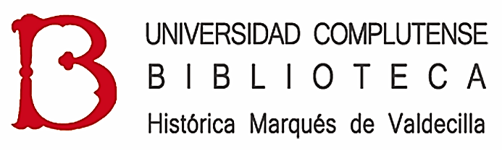

Mesa redonda: El mito se acerca al libro de artista

Lugar: Biblioteca Histórica Marqués de Valdecilla. Calle Noviciado 3, Madrid
Día y hora: martes 3 de octubre de 2017, a las 19:00 h.

Ponentes:
Dra. Dña. Gema Navarro Goig
Comisaria de la exposición “Entre mitos. Libros de artista”. Profesora del Departamento de Dibujo I de la Facultad de Bellas Artes UCM.
D. José Emilio Antón
Artista visual especializado en el libro de artista. Autor de El libro de los Libros de artista.
Dra. Dña. Mercedes Aguirre Castro
Profesora del departamento de Filología Griega y Lingüística Indoeuropea UCM.
Dr. D. Francisco Molina Moreno
Filólogo clásico y eslavista.

